MAP 1175 MIP 46

Světoví potentáti v Davosu propadli hlubokému pesimismu – stroj na dolary se jim poprvé po 40 letech začíná zasekávat

Gargamelova analýza z 26.května.
Prosím šiřte!
Naše pořady a články najdete zde, stejně jako mapy, které zde nevidíte:
http://michalapetr.cz/doku.php
https://www.michalapetr.com/
Kontaktní mail kpv0249@gmail.com
Dnes si na úvod určitě prohlédněte toto 5-ti minutové video. Uvidíte na něm, jak Rebelové čistí zákopy od Ukrajinců. Video zachycuje boj 10 Rebelů s 10 Ukrajinci v zákopech. Video je modelovým příkladem toho, proč ruská armáda v bojích nyní tak snadno vítězí. Pohyb Rebelů zákopy řídí Dron, který bzučí na linii opevnění, a díky kterému mají Rebelové (1.rota,1.prapor,1.motostřelecká brigáda) absolutní převahu nad Ukrajinci – protože v každém okamžiku vědí, kde přesně se v labyrintu zákopů Ukrajinci pohybují. Z videa je jasné, že Ukrajinci jsou odkázáni pouze na svůj zrak, a díky tomu jsou předurčeni k porážce. Pouhá statečnost, bez Dronů, je dnes na bojišti, jak video ukazuje, rychlá cesta do hrobu. Na videu postupně padnou 2 až 3 Ukrajinci, a ani jeden Rus. Zbytek ukrajinských vojáků před koncem videa zákopy kamsi prchne. Z videa je jasné, že zajatci se v boji neberou. Poslední Ukrajinec, který padne, je nejprve zraněn střepinou granátu, a když už jen leží v okopu, ale hýbe se, je dalším granátem doražen. Z videa není patrné, zda volal, že se vzdává, protože zvuk videa je pouze píseň. Pokud si boj s posledním Ukrajince prohlédnete opakovaně, pochopíte, že do poslední chvíle svého života ani netušil, že Rebelové jsou už jen pár metrů od něj v ukrajinských zákopech, ale marně je vyhlížel, zda k němu nejdou úplně z jiného směru, přes pole. Když konečně pochopil, že jsou 5 metrů od něj, zbyla mu minuta života. Video jsem vybral jako modelový příklad důležitosti malých neozbrojených dronů pro každou nejmenší jednotku pěchoty (družstvo, cca 10 mužů), která se chce v současnosti pustit do boje s vyhlídkami na úspěch. Rebelský Dron byl pravděpodobně čínský. Rebelové jich používají pro laiky překvapivě obrovské množství. Jednotky Wágnera čistí zákopy podle rychlosti svého postupu ještě efektivněji. Ty ovšem na rozdíl od Rebelů a ruské armády používají pouze to nejšpičkovější vybavení.
Ruská armáda a Rebelové včera 25. května přeťali zásobovací a ústupovou komunikaci ukrajinské armády ze Severodoněckého kotle obsazením vesnic Nagornoe a Belogorovka. (Na mapě ve zvýrazněném, a zvětšeném čtverci). Další menší kotel ( součást Severodoněckého kotle) Rebelové vytvořili v oblasti aglomerace Zolotoe-Gorskoe, tím že obsadili Toškovku, a mají nyní zásobovací a ústupovou komunikaci z obkličované aglomerace Zolotoe-Gorskou pod palebnou kontrolou.
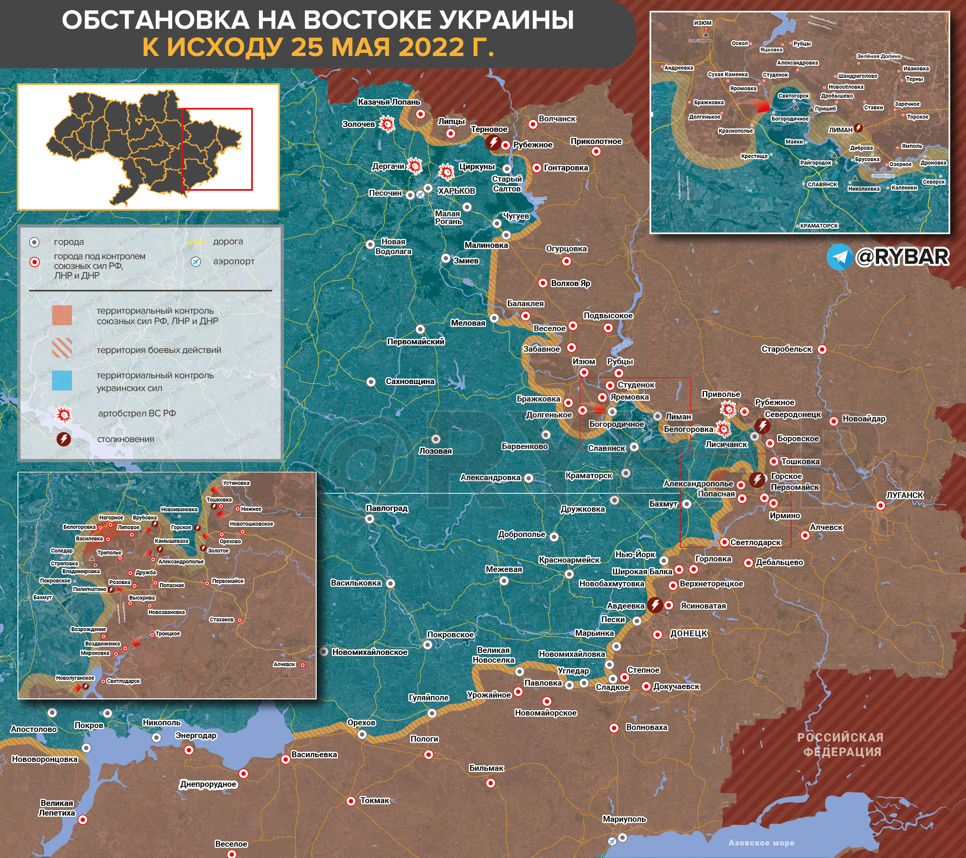
Ukrajinské hlavní velení včera večer pouze oznámilo, že probíhají boje, a že Ukrajinská armáda všechny útoky odrazila. Prezident Zelensky nicméně večer v televizním projevu na ukrajinské televizi přiznal, že vojenská situace na Donbase je extrémně těžká! Ruská armáda navíc přešla k útokům i severovýchodně od Charkova, a pokouší se znovu obsadit pozice, ze kterých byla před pár týdny vytlačena. Základné změna v této oblasti, je že Rusko přešlo k útokům a Ukrajina k obraně. Ukrajina se v těchto bojích u Charkova drží nepoměrně lépe než na Donbase, a Ruský postup je zde mizivý.
Pokud si chcete udělat představu o množství zabitých a zajatých ukrajinských vojáků, navštivte tento odkaz a můžete se pročítat jmennými databázemi a příběhy Ukrajinských vojáků. Seznam není oficiální. Obdobný zdroj o ruských ztrátách jsem dosud nenalezl, pokud ho někdo znáte dejte mi vědět na kpv0249@gmail.com.
Včerejší neuspořádaný ústup ukrajinských vojsk z města Lyman (ve zvětšeném čtverci na mapě vpravo) ukazuje toto Ukrajinské video. Ze slov ukrajinského velitele obrněného transportéru je zřejmé, že vyzývá všechny opozdilce, kteří pěšky prchají k ústupové cestě, aby si pospíšili, nasedli na jeho obrněný transportér, a on je mohl zachránit. Z videa je zřejmé, že i na dalším prchajícím transportéru jsou navěšeny hrozny ukrajinských vojáků, kteří se snaží na vozidle dostat pryč od postupujících Rusů.
Nejpesimističtější zpráva pro všechny přišla ovšem z Davosu. Na každoročním jednání nejrůznějších potentátů zaznělo včera to nejhorší: Čínský ekonomický drak zpomaluje. A poprvé po 40 letech hrozí, že se Čína propadne do krize. Západní potentáti se tohoto scénáře čínské-krize, jak ukázala Davoská konference, bojí ještě více, než spojení sil Putina a Si Ťin-pchinga proti Západu. Proč? – Protože Globalisté (potentáti z Davosu) čínskou krizí přijdou o své dividendy, a USA už nebudou moci tak snadno prodávat své dolarové dluhopisy. Navíc Čína přestane západu dodávat levné výrobky, polotovary, a západní průmysl se zastaví, a obchodní domy budou zít prázdnotou. Včera 25. května uspořádalo nejvyšší čínské vedení telekonferenci 100 tisíc hlavních číno-komunistů, na které se radili, jak stabilizovat čínskou ekonomiku. Podle potentátů z Davosu, za čínskou krizi a chaos ve výrobě mohou nynější “uzamykací opatření” proti Covid-19 v Šanghaji! Jak zajímavé, když se uzamykala EU i USA, a lidi nesměli ani do práce, ti samí Potentáti tleskali. Když se zamyká Čína, potentáti najednou křičí strachy! Z toho všeho je vidět, že cílem davoských setkání je jen a pouze – vymyslet další způsob jak nacpat kapsy globalistů dalšími dolary. Kde se vezmou a kdo za to zaplatí, je potentátům z Davosu jedno. Vždyť oni jsou elita, a my jsme lidi! Ostatně právě proto soudím, že lokaj Davosu, současné Bruxelae, musí být zničeno, ještě dřív, než nás jako upír vysaje drahotou!

Mějte se a držte míru palce!

Děkujeme Vám za pomoc! Vaše dary nám umožňují Vás informovat! Demokracie umírá ve tmě! Bez informací se nemůžeme správně rozhodnout, koho volit! Proto se snažíme informovat o všech! Nesloužíme žádné straně ani hnutí. Pokud někoho podporujeme, jde pouze o jednotlivé osoby, které osobně známe. Děkujeme, že naše pořady sledujete a naše články čtete. Naši činnost můžete podpořit darem na účet 2601593605/2010, IBAN CZ7720100000002601593605, BIC FIOBCZPPXXX, Své platby prosím označte slovem DAR. Děkujeme! Všechny překlady jsou volné a v kontextu.

